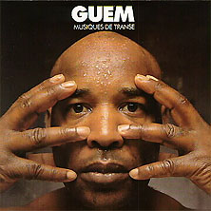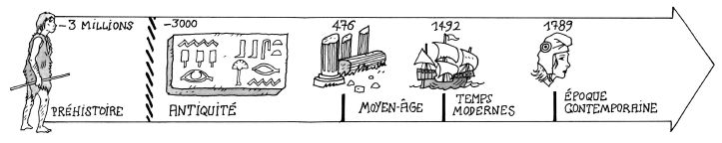
Guem ☺ 😐 ☹
Né en 1958Mort en --
Nationalité : algérienne
Profession : percussionniste et danseur.
Issu d’une famille d’esclaves nigériens déportés au sud de l’Algérie au XIXème siècle, Guem se destinait à devenir footballeur en venant en Europe : il échoua pour se consacrer à la musique.

A l’école, nous le connaissons parce que nous avons écouté « L’abeille » et « Le serpent » morceau qu’il réenregistrera en 1996 pour une émission de télévision et qui lui apportera la notoriété. On retrouve également beaucoup de sonorités jazz dans ses créations
Guem ☺ 😐 ☹
Né en 1958Mort en --
Nationalité : algérienne
Profession : percussionniste et danseur.
Issu d’une famille d’esclaves nigériens déportés au sud de l’Algérie au XIXème siècle, Guem se destinait à devenir footballeur en venant en Europe : il échoua pour se consacrer à la musique.

A l’école, nous le connaissons parce que nous avons écouté « L’abeille » et « Le serpent » morceau qu’il réenregistrera en 1996 pour une émission de télévision et qui lui apportera la notoriété. On retrouve également beaucoup de sonorités jazz dans ses créations

